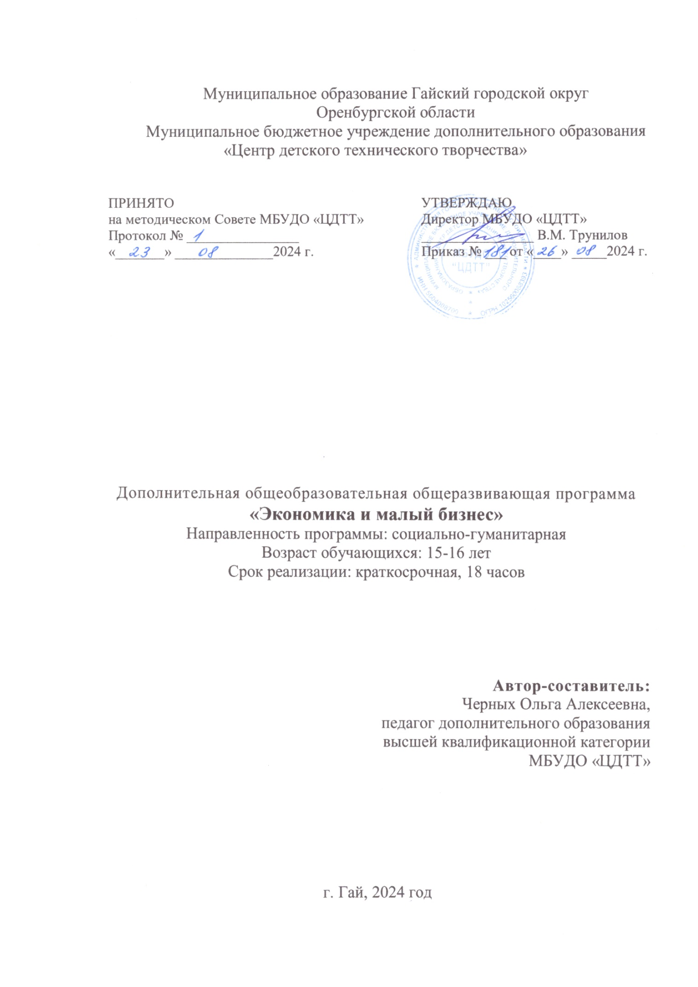

**Содержание**

|  |  |  |
| --- | --- | --- |
| № | **Раздел** | Стр. |
| **I.** | **Комплекс основных характеристик программы** |  |
| **1.1** | **Пояснительная записка** | **3** |
| 1.1.1 | Направленность (профиль) программы | 5 |
| 1.1.2 | Актуальность программы | 5 |
| 1.1.3 | Отличительные особенности программы | 5 |
| 1.1.4 | Адресат программы | 5 |
| 1.1.5 | Объем и срок освоения программы | 5 |
| 1.1.6 | Формы обучения | 5 |
| 1.1.7 | Особенности организации образовательного процесса | 5 |
| 1.1.8 | Режим занятий, периодичность и продолжительность  занятий | 6 |
| **1.2** | **Цель и задачи программы** | 6 |
| **1.3** | **Содержание программы** | 7 |
| 1.3.1 | Учебный план | 7 |
| 1.3.2 | Содержание учебного плана | 8 |
| **1.4** | **Планируемые результаты** | 9 |
| **II.** | **Комплекс организационно-педагогических условий** | 9 |
| **2.1** | **Календарный учебный график** | 9 |
| **2.2** | **Условия реализации программы** | 10 |
| 2.2.1 | Материально-техническое обеспечение | 10 |
| 2.2.2 | Информационное обеспечение | 10 |
| 2.2.3 | Кадровое обеспечение | 10 |
| **2.3** | **Формы аттестации** | 10 |
| 2.3.1 | Формы отслеживания и фиксации образовательных результатов | 10 |
| 2.3.2 | Формы предъявления и демонстрации образовательных результатов | 11 |
| **2.4** | **Оценочные материалы** | 11 |
| **2.5** | **Методические материалы** | 12 |
| **2.6** | **Список литературы** | 14 |
| 2.6.1 | Основная и дополнительная | 14 |
|  | **Приложение**  Приложение 1 | 15 |

**I. Комплекс основных характеристик программы**

**1.1 Пояснительная записка**

Дополнительная общеобразовательная общеразвивающая программа разработана в соответствии со следующими нормативными документами:

**Международные акты и документы**

1. Конвенция о правах ребёнка (одобрена Генеральной Ассамблеей ООН 20.11.1989) (вступила в силу для СССР 15.09.1990).

**Федеральные акты и документы**

1. Федеральный закон «Об образовании в Российской Федерации» от 29.12.2012 № 273-ФЗ (ред. от 8 июля 2024 г.с изменениями и дополнениями).

2. Национальный проект «Образование» (утвержден президиумом Совета при Президенте РФ по стратегическому развитию и национальным проектам от 03.09.2018 г. протокол № 10).

3. Федеральный проект «Успех каждого ребенка» Национального проекта «Образование» (утвержден президиумом Совета при Президенте РФ по стратегическому развитию и национальным проектам от 03.09.2018 г. протокол № 10).

4. Федеральный проект «Патриотическое воспитание» Национального проекта «Образование» (утвержден президиумом Совета при Президенте РФ по стратегическому развитию и национальным проектам от 03.09.2018 г. протокол № 10).

5. Постановление Главного государственного санитарного врача РФ от 28 сентября 2020 № 28 «Об утверждении СанПиН 2.4.3648-20 «Санитарно-эпидемиологические требования к организациям воспитания и обучения, отдыха и оздоровления детей и молодежи».

6. Постановление Главного государственного санитарного врача РФ «Об утверждении санитарных правил и норм СанПиН 1.2.3685-21 «Гигиенические нормативы и требования к обеспечению безопасности и (или) безвредности для человека факторов среды обитания» (от 28.01.2021 г. № 2)(разд.VI. «Гигиенические нормативы по устройству, содержанию и режиму работы организаций воспитания и обучения, отдыха и оздоровления детей и молодежи»).

7. «Стратегия развития воспитания в Российской Федерации на период до 2025 года» утвержденная Распоряжением Правительства Российской Федерации от 29 мая 2015 № 996-р.

8. «Концепция развития дополнительного образования детей до 2030 года» утвержденная Распоряжением Правительства Российской Федерации от 31 марта 2022 года N 678-р.

9. Приказ Министерства просвещения Российской Федерации «Об утверждении [Порядка организации и осуществления образовательной деятельности по дополнительным общеобразовательным программам](https://docs.cntd.ru/document/351746582#6560IO)» (от 27.07.2022 г. № 629).

10. Приказом Министерства просвещения РФ «Об утверждении Целевой модели развития региональных систем дополнительного образования детей» (от 03.09.2019 г. № 467).

11. Письмо Министерства просвещения России от 31.01.2022 г. № ДГ-245/06 «О направлении методических рекомендаций (вместе с «Методическими рекомендациями по реализации дополнительных общеобразовательных программ с применением электронного обучения и дистанционных образовательных технологий»).

**Региональные и муниципальные акты и документы**

12. Закон Оренбургской области от 06.09.2013 № 1698/506-V-ОЗ «Об образовании в Оренбургской области» принят постановлением Законодательного Собрания Оренбургской области от 21.08.2013 № 1698 (в редакции от 13.06.2024 № 1155/484-VII-ОЗ).

13. Концепция региональной системы выявления, поддержки и развития способностей и талантов у детей и молодежи Оренбургской области (Приказ министерства образования Оренбургской области от 15.03.2022 № 01-21/288 «О региональной системе выявления, поддержки и развития способностей и талантов у детей и молодежи Оренбургской области»).

14. Концепция о региональной системе организации воспитания в Оренбургской области (Приказ министерства образования Оренбургской области от 30.12.2021 № 01-21/2040 «О развитии региональной системы воспитания в Оренбургской области»).

15. Приказ министерства образования Оренбургской области от 08.04.2022 № 01-21/471 «Об утверждении плана (дорожной карты) по реализации Концепции развития дополнительного образования детей до 2030 года Оренбургской области в 2022 году».

16. Постановление Правительства Оренбургской области от 4.07.2019 года № 485-пп «О реализации мероприятий по внедрению целевой модели развития системы дополнительного образования детей Оренбургской области».

17. Муниципальная программа «Развитие образования Гайского городского округа Оренбургской области» на 2020-2024 годы, (Постановление администрации Гайского городского округа №1233-пА от 26.11.2019, в редакции от 08.11.2023 № 1729-пА)

**Локально-нормативные акты организации**

18. Устав муниципального бюджетного учреждения дополнительного образования «Центр детского технического творчества» (утв. приказом отдела образования администрации Гайского городского округа от 08.02.2019 №71), изменения и дополнения к Уставу (утв. приказом отдела образования администрации Гайского городского округа от 02.02.2024 №36).

19. Правила внутреннего распорядка обучающихся МБУДО ЦДТТ, приказ № 244 от 05.09.2024.

**1.1.1 Направленность (профиль) программы**

Дополнительная общеобразовательная программа элективных курсов «Экономика и малый бизнес» реализуется в рамках социально-педагогической направленности.

**1.1.2 Актуальность программы**

Одной из важнейших задач современного образования является формирование экономического мышления у школьников, направленного на развитие у них творческого поиска, инициативы, предпринимательства. Для гражданина государства с рыночной экономикой немаловажно обладать рядом знаний, умений и навыков, которые позволят ему ориентироваться в насущных практических задачах, делать обоснованный выбор среди многочисленных экономических альтернатив.

Таким образом, актуальность введения элективного курса по экономике объясняется следующими причинами:

- переходом России на рыночные отношения и необходимостью повышения экономических знаний у учащихся;

- отсутствием специального предмета в школе;

- недостаточными знаниями учащихся школы в экономических вопросах и заинтересованностью школьников в данной проблеме.

Данная программа охватывает практические вопросы, насущные для большинства жителей нашего государства.

**1.1.3 Отличительные особенности программы**

В отличии от существующих программ Колмакова А.И. «Практическая экономика», Григорьевой Е.А «Основы экономики», программа элективного курса «Экономика и малый бизнес» включает в себя основы экономических знаний, микро- и макроэкономики в основном на теоретическом уровне, а также знакомит с азами предпринимательства, менеджмента, маркетинга, бизнес-планирования. В базовом уровне важно усвоить не только теоретические знания по экономике, но и практику их использования в реальной жизни.

**1.1.4 Адресат программы**

Программа рассчитана на учащихся 9-10 классов общеобразовательной школы.

**1.1.5 Объем и срок освоения программы**

Программа является краткосрочной и реализуется в объёме 18 часов.

**1.1.6 Формы обучения**

Программа реализуется на русском языке в очно-заочной форме обучения.

**1.1.7 Особенности организации образовательного процесса**

Занятия проводятся в одновозрастных группах постоянного состава.

**1.1.8 Режим занятий, периодичность и продолжительность занятий**

|  |  |  |
| --- | --- | --- |
| *Количество занятий в неделю* | *Продолжительность одного занятия* | *Недельная*  *нагрузка* |
| 1 раз | 40 мин. | 2 часа |

**1.2. Цель и задачи Программы**

*Цель: п*олучение первоначальных знаний об экономической и предпринимательской деятельности в целях профессионального самоопределения и самореализации.

Для реализации цели ставятся следующие *задачи:*

*-* ознакомить обучающихся с базовыми понятиями экономической науки и основами предпринимательской деятельности в рамках предпрофильной подготовки;

- дать представление о текущей экономической ситуации в различных сферах экономики Российской Федерации;

- развивать интеллектуальные и практические умения учащихся в области экономики;

- научить анализировать нужную информацию.

**1.3. Содержание программы**

**1.3.1 Учебный план**

|  |  |  |  |  |  |  |
| --- | --- | --- | --- | --- | --- | --- |
| **№** | ***Тема занятий*** | ***Всего***  ***часов*** | ***Теория, часов*** | ***Практика, часов*** | ***Форма занятий*** | ***Форма контроля / аттестации*** |
| 1 | Основы экономики | 2 | 1 | 1 | Лекция.  offline занятие |  |
| 2 | Экономические системы | 2 | 1 | 1 | Лекция.  offline занятие |  |
| 3 | Закон спроса и предложения | 2 | 1 | 1 | Лекция.  offline занятие |  |
| 4 | Равновесие рынка | 2 | 1 | 1 | Лекция.  offline занятие |  |
| 5 | Потребление, сбережение, вклады | 2 | 1 | 1 | Лекция.  offline занятие |  |
| 6 | Бизнес и предпринимательство | 2 | 1 | 1 | Лекция.  offline занятие |  |
| 7 | Как открыть «своё» дело | 2 | 1 | 1 | Лекция.  offline занятие |  |
| 8 | Самозанятость для подростков | 2 | 1 | 1 | Лекция.  offline занятие |  |
| 9 | Итоговое тестирование | 2 | 1 | 1 | Лекция.  offline занятие | Тестирование, анкетирование |
|  | Всего | **18 ч.** | | | | |

**1.4 Планируемые результаты**

В процессе работы по изучению данного курса учащиеся должны иметь следующие результаты:

*1.4.1. Предметные результаты:*

- овладеть основными экономическими терминами и понятиями;

- уметь применять экономические знания в жизни;

- уметь правильно решать экономические задачи;

*1.4.2. Метапредметные результаты:*

- анализировать нужную информацию;

- уметь логически и творчески мыслить;

*1.4.3. Личностные результаты:*

- адаптироваться к сознательному выбору будущей специальности;

- сформировать элементы IT-компетенций.

**2.6 Список литературы**

 Использованная литература для учителей

1. Райзберг, Б. А. Прикладная экономика : учебное пособие / Б. А. Райзберг. - 4-е изд. - Москва : Лаборатория знаний, 2020. - 321 с.

2. Райзберг Б. А. Прикладная экономика: сборник заданий / Б. А. Райзберг. - Москва : Лаборатория знаний, 2015. - 115 с.

3. Равичев С., Григорьев С., Протасевич Т, Свахин А. Сборник тестовых заданий по экономике / Равичев С. ,Григорьев С., Протасевич Т., Свахин А. - Москва; МЦЭБО – Вита-Пресс, 2015 г.

4. Филимонова, Н. М. Экономика и организация малого и среднего бизнеса: учебное пособие / Филимонова Н.М., Моргунова Н.В., Ловкова Е.С., - 2-е изд., доп. – Москва :НИЦ ИНФРА-М, 2020. - 222 с.

5. Фирсов Е. Г. Экономика – интеллектуальные игры для школьников /Фирсов Е. Г.– Москва ; Ярославль; «Академия развития», 2018 г.

6. Фрейнкман Е. Ю. Экономика и бизнес / Фрейнкман Е. Ю. - Москва; Начала – Пресс; 2015 г.;

7. Фридман, А. М. Экономика организации : учебник / А. М. Фридман. - Москва : РИОР : ИНФРА-М, 2021. - 239 с.

8. Корнейчук, Б. В. Экономика. Деловые игры / Корнейчук Б. В. - Москва : Магистр : ИНФРА-М, 2021. - 208 с.

9. Сафронов, Н. А. Экономика организации (предприятия) : учебник для средних специальных учебных заведений. - 2-е изд., с изм. / Н. А. Сафронов. - Москва : Магистр : ИНФРА-М, 2021. - 256 с.

10. Резник, С. Д. Введение в экономику : учеб. пособие / С.Д. Резник, З.А. Мебадури, Е.В. Духанина ; под общ. ред. д-ра экон. наук, проф. С.Д. Резника. - 2-е изд., стереотип. - Москва : ИНФРА-М, 2018. - 224 с.

11. Ильина Н.И. Сборник тестовых заданий и упражнений по экономике/ Ильина Н. И. – Москва : НП «Центр экономики и права», 2016 г.

**Литература для учеников:**

1. Райзберг, Б. А. Прикладная экономика : учебное пособие / Б. А. Райзберг. - 4-е изд. - Москва : Лаборатория знаний, 2020. - 321 с.

2. Ильина Н. И. Сборник тестовых заданий и упражнений по экономике / Ильина Н.И. – Москва : НП «Центр экономики и права», 2016 г.